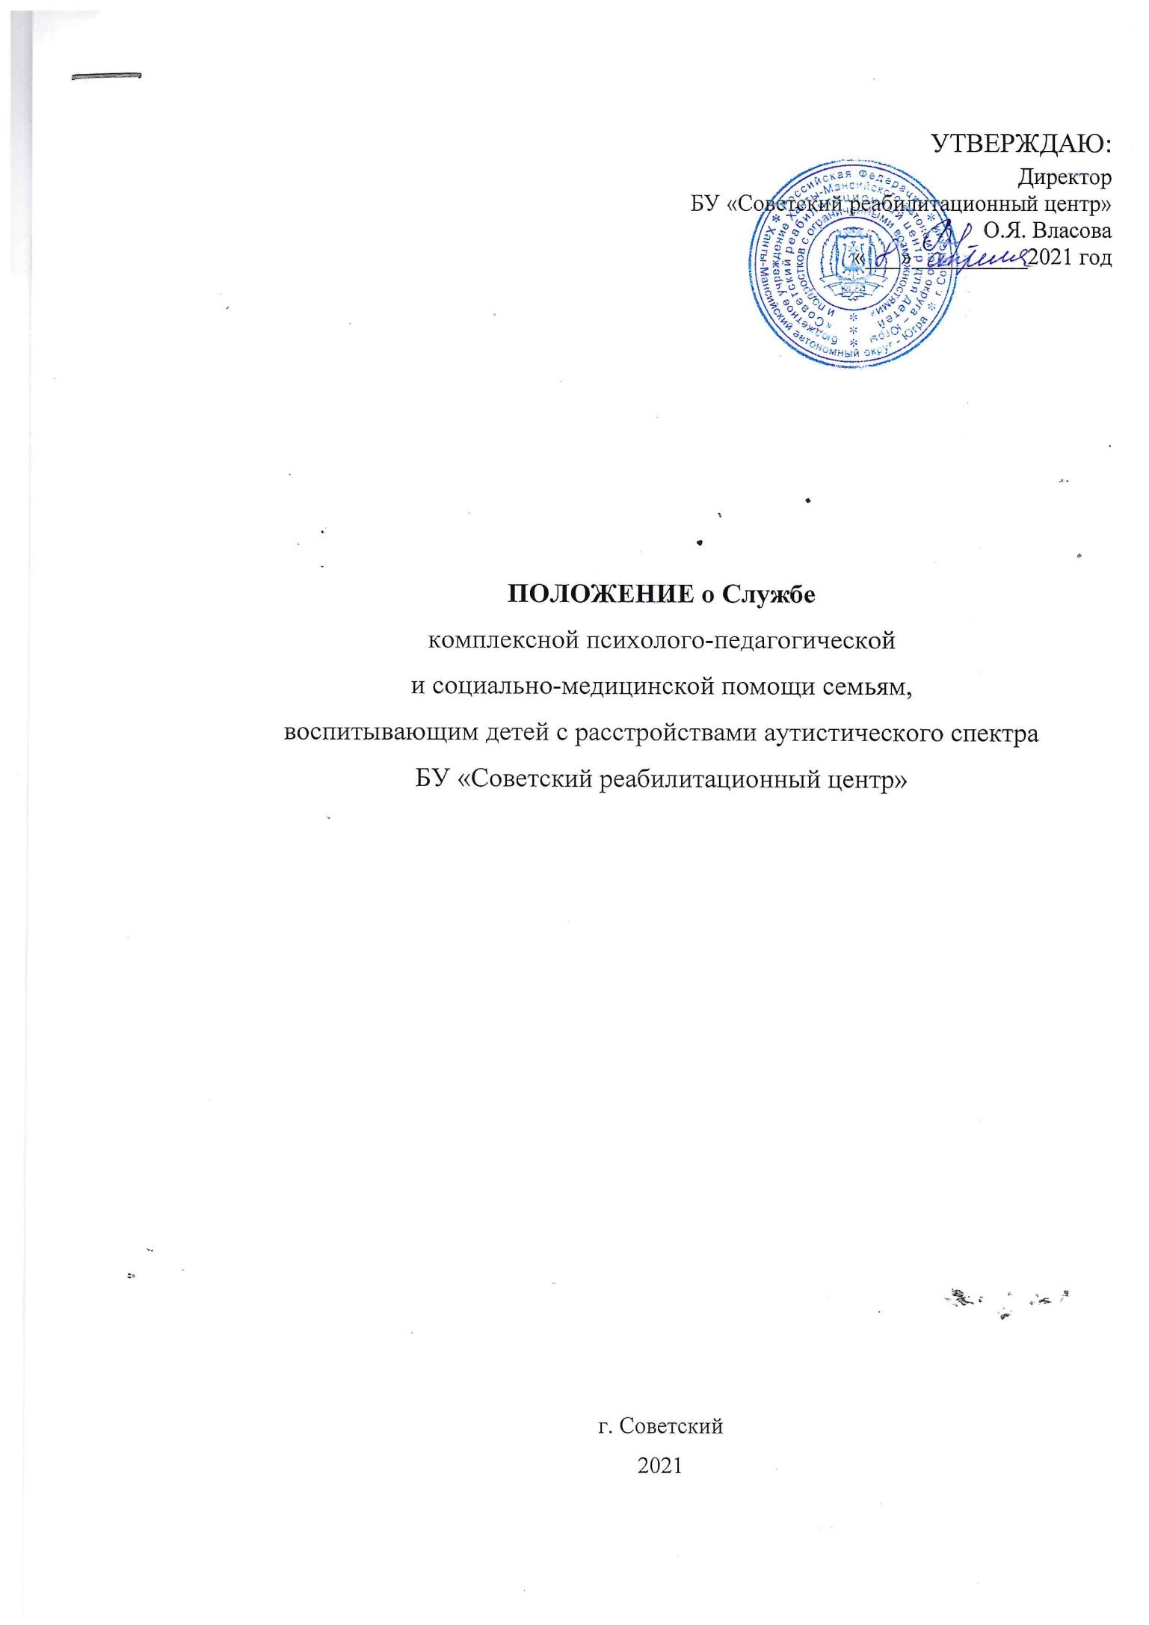
- Общие положения
1.1. Служба комплексной психолого-педагогической и социально-медицинской помощи семьям с детьми с расстройствами аутистического спектра (краткое название – Служба) создается для помощи семьям, имеющих детей с аутизмом, расстройством аутистического спектра и другими ментальными нарушениями, на базе БУ «Советский реабилитационный центр» (далее - Учреждение).
1.2. Служба создается и ликвидируется приказом директора учреждения и входит в состав структурного подразделения – отделение социальной реабилитации и абилитации в г.Советский и филиале в г.Югорске.
1.3. Общее руководство деятельностью Службы осуществляется заведующим отделением социальной реабилитации и абилитации (в том числе «Служба социального сопровождения», сектор ранней помощи, подготовка к сопровождаемому (самостоятельному) проживанию инвалидов).
1.4. В своей деятельность Служба руководствуется действующим законодательством, Федеральным Законом № 422-ФЗ от 8.12.2013 «Об основах социального обслуживания граждан в Российской Федерации»; Законом Ханты-Мансийского автономного округа – Югры № 93-оз от 19.11.2014 «Об утверждении перечня социальных услуг, предоставляемых поставщиками социальных услуг в Ханты-Мансийском автономном округе - Югре»; Постановлением Правительства Ханты-Мансийского автономного округа – Югры №326-п от 06.09.2014 «О порядке предоставления социальных услуг поставщиками социальных услуг в Ханты-Мансийском автономном округе - Югре»; Уставом БУ «Советский реабилитационный центр»; локальными нормативными актами учреждения; настоящим Положением.
  - Основными принципами работы Службы являются:
-добровольность социального сопровождения;
-активное участие семьи в преодолении имеющихся проблем;
-уважение к человеку, признание его ценности;
-реализация прав ребенка на семью и воспитание в семье;
-индивидуальный и дифференцированный подход к каждой семье, с учетом ее потребностей и особенностей;
-системность, комплексность, бесплатность, доступность социальных услуг;
-толерантность и гуманизм, ответственность за соблюдение правил профессиональной этики;
-приоритетность интересов семьи в целом и ребенка с ограниченными возможностями в частности.

- Цели и задачи Службы
2.1. Цель: оказание комплексной поддержки и помощи семьям, имеющим детей с аутизмом, аутистическими расстройствами и другими ментальными нарушениями, для расширения спектра оказываемых услуг, повышения качества и уровня доступности предоставляемых государственных социальных услуг.
2.2. Задачи:
- оказание комплекса медико-психолого-педагогических услуг детям с аутизмом, аутистическими расстройствами и другими ментальными нарушениями;
- организация комплексного психолого-педагогического и социально-медицинского сопровождения семей, имеющих детей с аутизмом, аутистическими расстройствами и другими ментальными нарушениями;
- обеспечение взаимодействия между Службой и учреждениями системы социальной защиты, образования, здравоохранения, общественными организациями в оказании услуг семьям, имеющих детей с аутизмом, аутистическими расстройствами и другими ментальными нарушениями.

3. Основные направления деятельности
3.1. Координационное направление:
-выявление на территории г.Югорска и Советского района семей, имеющих детей с аутизмом, расстройствами аутистического спектра и другими ментальными нарушениями, нуждающихся в различных видах и формах социальной поддержки;
-создание и обновление банка данных семей указанной категории;
-организация взаимодействия со структурами и учреждениями, заинтересованными в улучшении качества услуг, предоставляемых семьям, имеющим детей с аутизмом, расстройствами аутистического спектра и другими ментальными нарушениями.
3.2. Психолого-педагогическое направление:
-предоставление консультативной социально-психологической, социально-педагогической помощи родителям, имеющим детей с аутизмом, расстройствами аутистического спектра и другими ментальными нарушениями, в том числе консультирование по телефону (служба «Дистанционная приемная»);
-предоставление квалифицированной психолого-педагогической помощи специалистов, направленной на индивидуальное развитие для успешной абилитации, реабилитации и адаптации в социуме детей с аутизмом, расстройствами аутистического спектра и другими ментальными нарушениями.
3.3. Социально-медицинское направление:
-предоставление консультативной социально-медицинской помощи родителям, имеющим детей с аутизмом, расстройствами аутистического спектра и другими ментальными нарушениями, в том числе консультирование по телефону (служба «Дистанционная приемная»);
-предоставление квалифицированной медицинской помощи специалистов, направленной на реабилитацию и общее оздоровление детей с аутизмом, расстройствами аутистического спектра и другими ментальными нарушениями.
3.4. Информационно-просветительское направление:
-информирование населения о деятельности, целях, задачах, услугах, предоставляемых Службой через официальный сайт учреждения, СМИ и др.
- информационно-просветительская работа с родителями, предоставление информационной литературы по актуальным вопросам воспитания, обучения и реабилитации детей с аутизмом, расстройствами аутистического спектра и другими ментальными нарушениями.
3.5. Методическое направление:
-методическое обеспечение практической деятельности специалистов Службы, в том числе систематизация специализированной методической литературы и разработок по проблеме аутизма;
-осуществление подбора эффективных развивающих методик и технологий для работы с детьми с аутизмом, расстройствами аутистического спектра и другими ментальными нарушениями;
-разработка и систематизация методических материалов и пособий для работы специалистов Службы;
-создание справочных и методических пособий для родителей;
-организация мероприятий по повышению квалификации специалистов;
-презентация и распространение опыта организации работы Службы путем проведения рабочих встреч на уровне методических объединений и стажировочных площадок.

- Условия и порядок приема, получения услуг, снятия с обслуживания
4.1.Услуги Службой оказываются бесплатно, в соответствии с Индивидуальной программой предоставления социальных услуг (далее - ИППСУ) и на основании заявления и заключения договора.
4.2. При заключении договора получатели социальных услуг (законные представители) должны быть ознакомлены с условиями предоставления услуг, с перечнем социальных услуг, которые будут им предоставлены, сроках, порядке их предоставления; получить информацию о своих правах и обязанностях.
4.3. Служба предоставляет следующие социальные услуги (мероприятия):
4.3.1. Социально-медицинские услуги (поддержание и сохранение здоровья получателей социальных услуг путем организации ухода, оказания содействия в проведении оздоровительных мероприятий, систематическое наблюдение за состоянием здоровья):
- осмотр врача;
- составление программы реабилитации с учетом ИПРА и ИППСУ ребенка;
- первичная и итоговая диагностика состояния здоровья; оценка динамики реабилитации;
- медицинский массаж;
- индивидуальная адаптивная физкультура;
- обучение родителей (законных представителей) навыкам общего ухода за детьми в зависимости от тяжести заболевания ребенка, его возраста и потенциальных возможностей (профилактика пролежней у детей с тяжелыми заболеваниями; проведение массажа и физкультуры; особенности кормления детей и пр.)
4.3.2. Социально-педагогические услуги (профилактика отклонений в поведении и развитии личности ребенка, организация досуга, оказание помощи в воспитании и развитии детей):
- социально-педагогическая диагностика и консультирование;
- социально-педагогическая коррекция, в том числе логопедом;
- формирование позитивных интересов;
- организация помощи родителям (законным представителям) в обучении детей навыкам самообслуживания, общения, личностного развития.
4.3.3. Социально-психологические услуги (оказание помощи в коррекции психологического состояния ребенка для адаптации в социальной среде):
- социально-психологическое консультирование;
- психодиагностика и обследование личности;
- психологическая коррекция в форме индивидуальных занятий;
- психопрофилактическая и психологическая работа;
- социально-психологическое консультирование, в том числе по вопросам внутрисемейных отношений.

- Структура и состав Службы

5.1. Организация и состав Службы утверждается директором учреждения.
5.2. Служба формируется из числа сотрудников учреждения: врач-специалист, психолог, логопед, специалист по труду, инструктор-методист по АФК, специалист по работе с семьей, специалист по комплексной реабилитации.

